السنة الثانية اللعبة : رقم 1
النشاط : الألعاب الرياضياتية الأستاذ : قزيم علي
الموضوع : إيجاد الدخيل
الهدف التعلمي : تنمية مهارات التمييز و الملاحظة و التفكير المنطقي لدى اللاعبين .

الوضعيات التعلمية والنشاط المقترح | المراحل
تحديد مدة زمنية لإنجاز اللعبة .  تحذيد العنصر الذي لا ينتمي إلى المجموعة أو الذي يخالف القاعدة.  يترك للتلاميذ وقت لإنجاز الملوب منهم . . | قواعد اللعبة
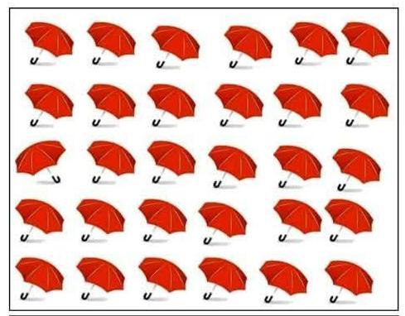  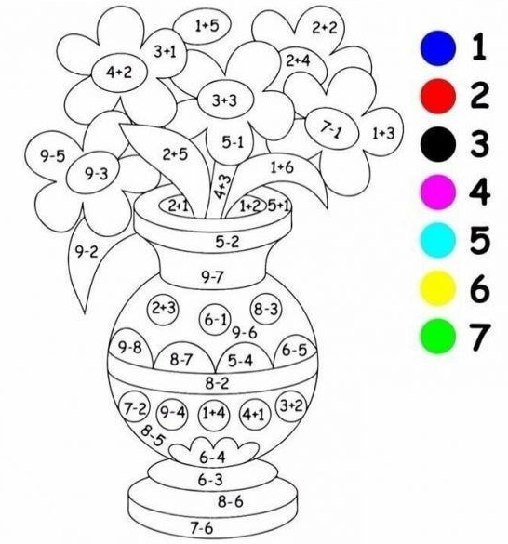  تقديم ورقة عمل للمتعلمين  مطالبة اللاعبين ملاحظة البطاقة و التعبير عنها  دعوة اللاعب إلى التركيز و القيام باستخراج  العنصر الدخيل عن العناصر الأخرى و تحويطه .  ترك وقت للتفكير في المطلوب منهم و انجازه | خطوات اللعبة
اليك الشكل المقابل لاحظ عناصره جيدا ، و استخراج الغنصر الدخيل المختلف عن العناصر الأخرى . | التعليمة
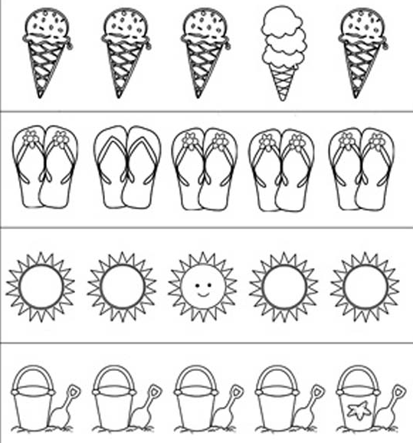  يتم تكييف اللعبة بطرح نموذج مشابه أكثر صعوبة .  توزيع ورقة عمل جديدة .  مطالبة اللاعبين ملاحظة البطاقة و التعبير عنها  دعوة اللاعب إلى التركيز و القيام باستخراج  العنصر الدخيل في كل صف ثم تلوينه .  عرض الأعمال و المقارنة فيما بين المتعلمين .  التصحيح الجماعي ثم الفردي . | التوسع في المفهوم
تعزز اللعبة القدرة على التمييز بين الأشكال .  تنمية مهارات الملاحظة و التفكير المنطقي .  توفر تجربة تعلمية و ممتعة للتفكير المنطقي و حل المشكلات . | التقييم

